한국 물류사, 탄소 데이터의 ‘다이어트’가 필요하다 – 녹색물류 ①

출처 : 물류신문, GLEC 강덕호 대표 2026.6.9

ISO 14083 기반 녹색물류 인프라로 바꿔야 하는 이유

글로벌 공급망의 패러다임이 '싸고 빠른 운송'에서 '증명 가능한 탄소 데이터'로 급변하고 있다. 한국 물류기업이 글로벌 수준으로 도약하기 위해서는 부풀려진 평균값과 매출 안분 방식의 '비만한 탄소 데이터'를 걷어내고, 실제 운송 서비스 단위의 실측 데이터를 구축하는 ‘데이터 다이어트’가 시급하다. 이것이 우리가 지금 당장 ISO 14083 기반의 녹색 물류 인프라로 전환해야 하는 이유다.

왜곡된 탄소 배출량의 부메랑, 화주와 물류사 모두 ‘독’ 된다
한국 물류기업은 지금까지 운송비, 배차 효율, 정시율, 차량 가동률을 중심으로 경쟁해 왔다. 그러나 글로벌 공급망의 평가 기준이 바뀌고 있다. 앞으로는 “얼마나 싸고 빠르게 운송했는가”만큼이나 “그 운송 과정에서 얼마의 탄소가 발생했는가, 그리고 그 숫자를 어떤 데이터로 증명할 수 있는가”가 중요해지고 있다.

문제는 현재 많은 물류기업의 탄소 데이터가 실제 운송 서비스 단위로 정리되어 있지 않다는 점이다. 전체 유류비에 배출계수를 곱하고 이를 매출액이나 거래 비중에 따라 안분하는 방식은 관리 편의성은 있지만, 특정 화주가 실제로 의뢰한 운송 서비스의 배출량을 정확히 설명하기 어렵다. 이 방식은 탄소 데이터가 비만해지는 구조다. 실제 운송 활동보다 더 넓은 범위의 비용과 배출량이 섞이고 화주별·노선별·운송 건별 배출량은 흐려진다.

화주 기업 입장에서 보면 이는 단순한 계산 방식의 차이가 아니다. 하청 물류기업의 전사 유류비 기준으로 배출량을 안분 받는다면 화주가 실제로 구매한 운송 서비스보다 더 크거나 왜곡된 탄소 배출량을 부담할 수 있다. 탄소가 잘못 배분되면 화주 기업의 Scope 3 경쟁력도 약해진다. 반대로 물류기업 입장에서는 실제로 효율적인 운송을 수행하고도 그 감축 성과를 제대로 인정받지 못할 수 있다.

단순 계산기 넘어 ‘ISO 14083’ 기반 실측 인프라로
이제 필요한 것은 단순 탄소 계산기가 아니라 ‘녹색 물류 데이터 인프라’이다. 운송 건별 출발지와 도착지, 운송 거리, 화물 중량, 차량 유형, 연료 또는 전력 사용량, 적재율, 운송 수단별 배출계수, 산정 기준을 체계적으로 관리해야 한다. ISO 14083은 운송체인 운영에서 발생하는 온실가스 배출량을 정량화하고 보고하기 위한 국제표준이다. Smart Freight Centre의 GLEC Framework는 ISO 14083을 구현하기 위한 산업 지침으로 활용된다. GLEC Framework v3는 ISO 14083의 요구사항을 반영해 운송, 물류허브, 그리고 에너지 공급 과정의 배출까지 다루도록 정리되어 있다.

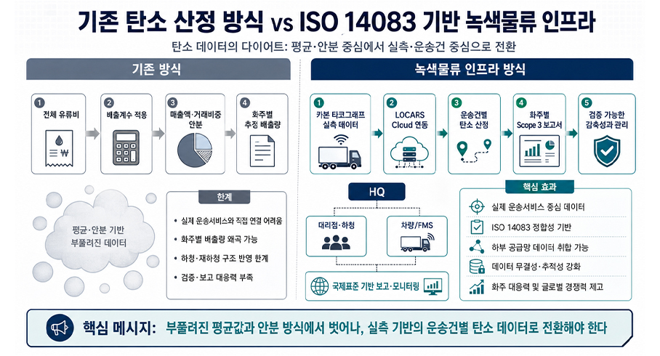
기존 탄소 산정 방식과 ISO 14083 기반 녹색물류 인프라 차이점(자료출처=GLEC)
(출처: 물류신문)

중요한 것은 국제표준이 요구하는 방향이 단순 평균값이 아니라 더 좋은 데이터라는 점이다. GLEC Framework는 운송 구매자가 Scope 3 배출량 산정을 위해 운송사로부터 실측 데이터를 수집하는 것을 지향해야 한다고 설명한다. 또한 실측 데이터를 가능한 한 사용하고 실측데이터가 없을 때는 모델링 데이터와 기본값을 구분해 투명하게 문서화해야 한다고 제시한다.

여기서 GLEC의 카본 타코그래프가 갖는 의미가 있다. GLEC은 화물차에 장착되는 운행 기록장치, 즉 디지털 타코그래프를 단순 운행기록 장치가 아니라 국제표준 수송 탄소 산정 엔진과 연결되는 카본 타코그래프로 업그레이드하고 있다. 운행 기록장치가 차량의 실제 운행 데이터를 수집하고 이 데이터가 GLEC의 LOCARS Cloud와 연결되면 물류기업은 FMS, 즉 차량 관제와 Carbon 모니터링을 하나의 서비스에서 동시에 운영할 수 있다.

이 구조의 핵심은 현장 데이터와 경영 데이터를 분리하지 않는 것이다. 차량은 운행 데이터를 만들고 LOCARS Cloud는 이를 탄소 데이터로 전환하며 물류기업은 화주별·노선별·차량별 배출량을 확인할 수 있다. 더 나아가 HQ 용 서비스와 대리점·하청 물류기업용 서비스가 계층적으로 연결되면 본사 물류기업은 하부 물류 공급망에서 발생하는 탄소 데이터를 취합하고 보고서까지 생성할 수 있다. ISO 14083과 GLEC Framework는 WTW(Well-to-Wheel) 개념을 기반으로 한다. 이는 연료나 에너지가 공급되는 과정의 배출인 WTT와 차량 운행 과정의 배출인 TTW를 함께 고려하는 방식이다. GLEC Framework는 ISO 14083과 함께 운송 체인의 전체 연료·에너지 생애주기를 포함해야 한다.

돈이 되는 녹색 물류, 감축 성과가 가치로 환류 되어야
녹색 물류 인프라의 첫 단계는 탄소 감축 투자가 아니다. 먼저 정확한 베이스라인을 만들어야 한다. 어떤 차량이, 어떤 노선에서, 어떤 화물을, 어떤 에너지로 운송했고 그 결과 얼마의 WTT·TTW·WTW 배출량이 발생했는지 확인해야 한다. 이 베이스라인이 있어야 전기화물차 전환, 친환경 연료 전환, 운행 효율화, 공차율 개선 같은 감축 투자의 효과도 설명할 수 있다.

탄소 감축 투자는 이후 단계다. 전기 운송 수단 전환, 지속 가능 연료 전환, 고효율 운송체계 구축 등은 모두 비용이 들어간다. 물류기업이 이 비용을 지속적으로 부담하려면 감축 성과가 경제적 가치로 환류 되는 구조가 필요하다. 글로벌 시장에서는 Book & Claim과 환경 속성 인증서(EACs)를 활용해 저탄소 운송 서비스의 환경 편익을 거래하거나 배분하는 모델이 확산하고 있다. 123Carbon은 운송기업이 저탄소 감축 활동을 등록·검증·배분하고 이를 EAC로 관리할 수 있는 구조를 설명하고 있다.

반면 국제표준 기반의 실측 MRV 인프라가 없다면 한국 물류기업의 감축 성과는 국내 KOC와 같은 외부 사업 중심 경로에 머물 가능성이 크다. KOC는 국내 제도권 감축 성과로 의미가 있지만 글로벌 화주 기업의 Scope 3 감축 수요와 프리미엄 녹색 물류 서비스 모델을 만들기에는 한계가 있다. DHL의 GoGreen Plus처럼 글로벌 물류기업은 Book & Claim과 Insetting을 통해 고객이 Scope 3 감축을 회계적으로 반영할 수 있는 서비스를 이미 제공하고 있다. DHL은 GoGreen Plus가 Book & Claim을 통해 운송 가치사슬 내 Scope 3 CO2e 감축을 회계 처리할 수 있게 한다고 설명한다.

한국 물류기업이 글로벌 수준으로 도약하려면 이제 단순 운송 시스템에서 녹색 물류 인프라로 전환해야 한다. 핵심은 탄소 데이터를 줄이는 것이다. 부풀려진 평균값과 매출 안분 방식을 줄이고, 실제 운송 서비스 단위의 데이터로 바꾸는 것이다. 이것이 탄소 데이터의 다이어트이며 ISO 14083 기반 녹색 물류 인프라로 전환해야 하는 이유이다.

